宜蘭縣政府資料開放平台行動應用程式App競賽活動說明
- 緣起
宜蘭縣政府(以下簡稱本府)為便利民眾共享及公平利用政府公開資料，提高政府資訊資產透明度，積極推動「宜蘭縣政府開放資料平台」，整合各單位公開資料，提供大眾加值利用，例如垃圾車清運路線表、優良公廁位置…等資料，提供民眾及產業加值運用及創造知識資產之再利用及延伸加值應用。
- 活動辦法
  - 時間與地點
- 收件截止日期：即日起至102年9月30日(星期一)下午5時30分止。
- 主辦單位：宜蘭縣政府(26060宜蘭市縣政北路一號)。
- 協辦單位：大理資訊股份有限公司。
  - 參賽資格
- 中華民國國民(含個人工作室)或在主管機關登記之公司行號或團體(以下統稱參賽團隊)。
  - 競賽方式
- 競賽網站：http://opendata.e-land.gov.tw。
- 本次競賽App程式開發以行動作業系統平台為主。
- App程式開發應用資料項目來源，請參照本府資料開放平台(網址：http://opendata.e-land.gov.tw)網站上，所發布於『資料目錄』頁籤項下之各式資料集，作為程式開發資料來源，依資料分類如下：
  - 場地設施。
  - 生活資訊。
  - 公共安全。
  - 文化藝術。
  - 住房健築。
  - 健康。
  - 商業經濟。
  - 統計數據。
  - 環境保護。
- 行動應用程式使用的資料集來源，若採用非本府公開資料平台所發布之資料集者，須聲明合法取得及運用之資料集來源。
- 所須檢附相關資料，請至競賽網站下載，包含『宜蘭縣政府App競賽專用投件信封封面』、『宜蘭縣政府App競賽個人資料隱私權保護聲明書』、『宜蘭縣政府App競賽應用程式使用說明書』、『宜蘭縣政府App競賽程式開發參賽團隊名冊』及『宜蘭縣政府App競賽智慧財產權聲明書』等。
- 本活動分為初審及複審兩階段，每階段須檢附資料分述如下：
  - 初審：須提供資料包含有『宜蘭縣政府App競賽應用程式使用說明書』、『宜蘭縣政府App競賽程式開發參賽團隊名冊』、『宜蘭縣政府App競賽個人資料隱私權保護聲明書』及實機功能展示3分鐘短片(檔案格式以wmv、mpeg或mp4為主)及App程式及原始碼。
  - 複審：經由初審階段評選結果，擇優取前10名至本府進行複審評比，參賽團隊至現場須交付『宜蘭縣政府App競賽智慧財產權聲明書』，且由參賽團隊代表人進行競賽作品之簡報說明、實機功能展示及評審委員答詢作業。
  - 競賽開發應用主題
- 運用本府資料開放平台資料集作為應用發展方向，以提供公益便民使用為原則，突顯政府開放資料加值運用服務的目的。
- 具有宜蘭縣在地特色之生活應用，例如：交通、環保、公共服務、健康、觀光遊憩、教育、治安防災等主題。
  - 競賽流程
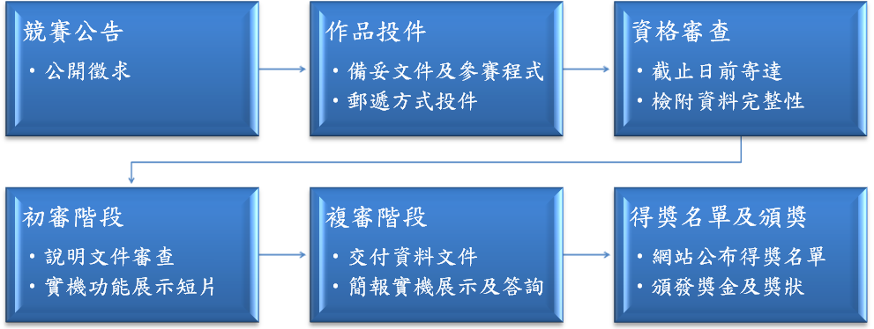
  - 評選遴選與評分項目
- 創意表現(20%)
- 技術難易度(20%)
- 營運可行性(20%)
- 作品完成度(完整性與正確性) (20%)
- 作品展示(實機功能展示3分鐘短片) (20%)
  - 獎勵方式
- 獎金
獎項 | 獎金金額
首獎 | 新台幣8萬元整 X 1
貳獎 | 新台幣4萬元整 X 1
參獎 | 新台幣2萬元整 X 1
優選 | 新台幣5仟元整 X 2
- 獎狀
凡經入選初選階段前10名以上者，皆可獲頒獎狀乙只。
  - 作品投件方式
- 請將參賽作品App程式及原始碼及實機功能展示3分鐘短片燒錄於光碟中，另檢附『宜蘭縣政府App競賽應用程式使用說明書』、『宜蘭縣政府App競賽程式開發參賽團隊名冊』及『宜蘭縣政府App競賽個人資料隱私權保護聲明書』等。
- 請於活動截止日期前，將『宜蘭縣政府App競賽專用投件信封封面』格式黏貼於外信封套，內附參賽作品光碟及資料採郵遞方式或專人送達宜蘭縣政府收文室(宜蘭縣宜蘭市縣政北路1號)，由本府收文室蓋印時間戳記為憑，時間戳記登載時間超過截止日期及時間之參賽作品視同不合格件。
- 若收受之參賽作品檢附資料不齊全或資料有簽名處未親自簽名者，都視同不合格件不予納入初審階段。
- 本競賽活動所有作品及相關文件均不予退回，請自行留存原始檔案。
  - 智慧財產權歸屬
- 參賽作品之參賽團隊皆保有著作人格權及著作財產權。
- 獲選『優選』獎項以上的得獎作品參賽團隊，應同意本府取得公開展示權、重製權、改作權、編輯權及散布權等著作財產權之授權，於該作品之著作財產權存續期間及約定授權範圍內，有在任何時間、任何地點、以任何方式利用該等著作之權利。
- 注意事項
  - 參賽團隊同意遵守主辦單位所規定之競賽辦法及評選委員會所決議之各項評選公告、規則及評選結果。
  - 參賽團隊有下列情形之一者，主辦單位有權取消參賽資格；對於獲獎團隊撤銷其獎項並追回獎金、獎狀：
- 參賽所提報之各項資料有虛偽不實者。
- 參賽作品有剽竊、抄襲或其他侵害他人專利、專門技術、著作權或其他智慧財產權。
- 在比賽會場有其他影響其他參賽隊伍，造成競賽不公的行為。
  - 參賽團隊同意配合主辦單位推廣、宣傳需要，無償提供參賽作品相關資料、影片剪輯、接受攝影等作為競賽專輯、宣傳影片於國內、外非營利使用。
  - 主辦單位得視需要修改競賽相關辦法，並公布於競賽網站。參賽團隊應經常瀏覽網站公告，不得以未知悉為由提出異議。
  - 本府開放資料運用原則，請參考宜蘭縣政府資料開放平台『使用規範』。

